Circuito RC e sistema del primo ordine
(A cura di Jacopo Prete allievo IVC anno scolastico 2015-2016)
Relatore ’ing. Luigi Petrucci, ordinario della cattedra di elettronica presso l’Istituto in
Intestazione -dipartimento di elettronica ed informatica sezioni C e D-)

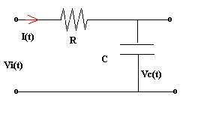
Un circuito RC è un circuito elettrico del primo ordine che presenta una resistenza in serie ad un elemento dinamico, il condensatore.
Il condensatore è un dispositivo in grado di immagazzinare energia.
La sua funzione è quella di accumulare cariche elettriche in presenza di una tensione applicata alle armature.
La sua equazione costitutiva è :
Le grandezze che ne descrivono il comportamento sono la carica Q(t) e la tensione ai sui capi V_{c}(t) mentre nel circuito le variabili descritte sono V_{c}(t) (tensione) e I (intensità di corrente) che alimenta il condensatore.
L’intensità di corrente è il flusso di carche che portano le cariche sull’armatura ed essa è definita come
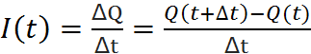
Ossia come il rapporto incrementale tra carica e tempo (carica depositata per unità di tempo).
Sostituendo nell’ultima la relazione costitutiva del condensatore avremo
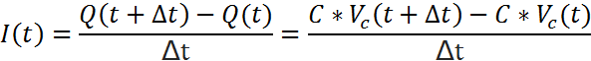

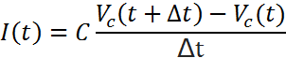

Possiamo quindi affermare che:

1)Il condensatore è un elemento in cui assegnata la corrente, è possibile calcolare la variazione di tensione non la tensione
2) la tensione funge da variabile di stato.
3) Circuito RC è un sistema di I ordine
Applicando la legge di Kirchhoff , l'equazione del circuito sarà:

Sostituendo alla corrente l’equazione prima trovata

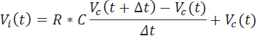

dove Al prodotto viene dato il nome di costante di tempo del circuito.
Esplicitando in funzione di avremo

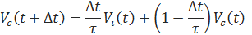

Tale equazione è l’equazione di transizione del sistema nel senso che essa permette di calcolare la tensione in un istante di campionamento a partire dall’ingresso e dalla tensione all’istante
Tale equazione è una equazione alle differenza finite che viene risolta a partire dalle condizioni iniziali; in altre parole deve essere conosciuta la tensione sul condensatore all’istante iniziale per poterne calcolare l’evoluzione
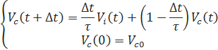
Poniamo
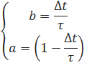

Riscriviamo tali equazioni in maniera formale chiamando la tensione sul condensatore (variabile di stato e la tensione d’ingresso ingresso del sistema
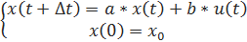
l’equazione non calcola lo stato ( tensione sul condensatore) ∀t∈ℜ ma compie l’operazione di campionamento. il campionamento consiste nel convertire un segnale continuo nel tempo in un segnale discreto, valutandone l'ampiezza a intervalli di tempo regolari. In questo modo, è possibile ottenere una stringa numerica (discreta nel) che approssimi quella continua originaria.
il campionamento è piu preciso quanto piu Δt (periodo di campionamento) è piccolo, ma piccolo rispetto a chi? Si comprende che il confronto è rispetto a , in quanto nelle equazioni esso è rapportato proprio alla costante di tempo.
Poniamo quindi
Δt < .
per brevità di scrittura poniamo t= kΔt ; elimininando il termine Δt , possiamo scrivere in questo modo:

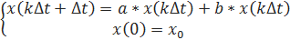
Ossia
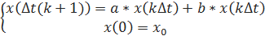

X(k+1) =ax(k) +bu(k) equazione alle differenze finite

Il problema consiste nel trovare la soluzione di un'equazione alle differenze di ordine uno che soddisfi le condizioni iniziali (problema di Cauchy)
Si risolve utilizzando la soluzione dell’omogenea associata (con u(k)=0) e la soluzione particolare (soluzione qualsiasi del sistema con l’ingresso asseganto).
Iniziamo a calcolare l’evoluzione libera ossia l’evoluzione quando u(k)=0 che è rapresentata dll’omogenea associata:
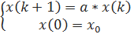
Per risolvere tale equazione ipotizziamo
Sostituendo
Semplificando avremo

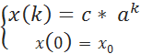 (evoluzione libera del sistema)
Il valore della costante c si può calcolare appllicando le condizioni iniziali
In definitiva l’evoluzione libera vale;
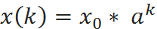

se la soluzione generale sarà:
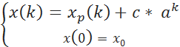
Dove è una soluzione particolare ossia una soluzione che soddisfa l’equazione di transizione con l’assegnato ingresso.

Analizziamo il caso
per il criterio di verosimiglianza (stato stesso tipo dell’ingresso) cerchiamo una soluzione: x_{p}(k)=x_{r}
_{sostituendo}
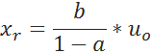
La soluzione totale è
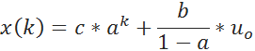
Il valore di c al solito si calcola imponendo le condizioni iniziali
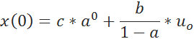
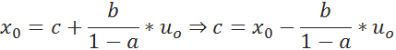
Sostituendo
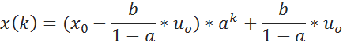

_{La soluzione generale sarà:}

Transitorio regime

U_{o in evidenzia}
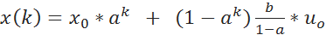
evoluzione libera evoluzione forzata

sdoppiando l’evoluzione forzata

transitorio transitorio regime
_{libera forzato}

Compare un terzo termine che è il transitorio forzato, dovuto alla comparsa dell’ingresso perché il sistema deve garantire il principio di continuità dello stato. Senza il transitorio forzato lo stato passerebbe da un valore ad un altro (discontinuitè) e ciò richiederebbe potenza infinita; il sistema reagisce imponendo un secondo termine transitorio davanti all’ingresso che garantisce il principio di continuità.

Nel circuito RC sappiamo che al regime Vc = V₀ , se è così 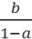 deve essere uguale a 1; infatti
